CNE pide a las comunidades mantener la seguridad y la prevención del COVID-19
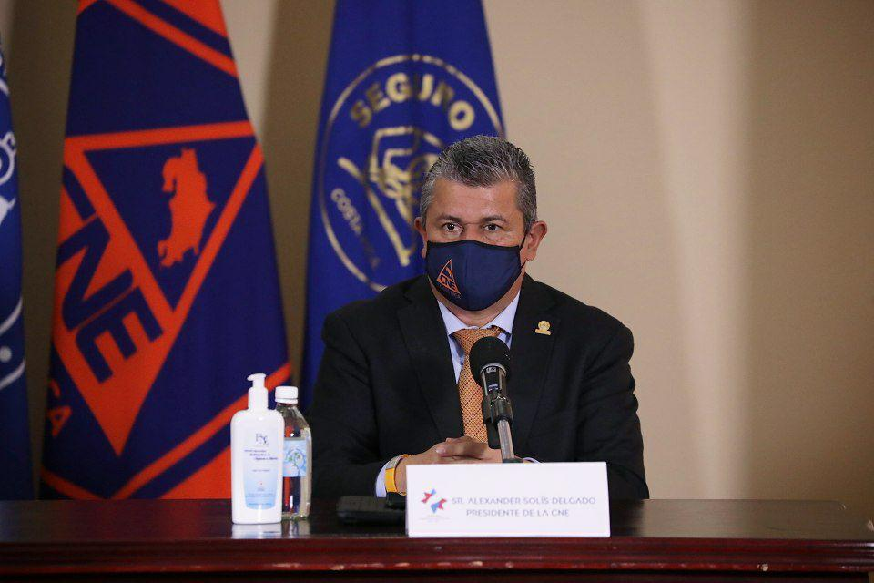
- Aplicación del Modelo de Gestión Compartida es clave para la correcta contención de casos positivos en esta Navidad y Año Nuevo

- Municipalidades hacen grandes esfuerzos en la prevención del virus, responsabilidad recae primeramente en las personas para evitar la propagación del COVID-19

- Diciembre es un mes clave, que estará bajo monitoreo de todas las autoridades de Sistema Nacional de Gestión del Riesgo

- 58 municipalidades han presentado su autoevaluación del Plan Cantonal de atención al COVID
San José, 01 de diciembre de 2020. Al iniciarse el mes de diciembre, la Comisión Nacional de Prevención de Riesgos y Atención de Emergencias (CNE) se une al llamado interinstitucional para una “Navidad Segura”, en la que se pide a todas las personas a actuar de manera responsable y evitar prácticas que aumenten el riesgo de contagio del COVID-19.
La CNE viene trabajando en la Mesa de Gestión Municipal, junto a otras instituciones, en el Modelo de Gestión Compartida, una plataforma que busca el trabajo conjunto de todos los actores comunitarios en la prevención y sensibilización sobre el COVID-19, planes de preparación y respuesta y en la adopción de los protocolos de autocuidado establecidos.
Alexander Solís, presidente de la CNE, recalcó el trabajo de las municipalidades, Asociaciones de Desarrollo, comunidades organizadas y la empresa privada en estos nueve meses de la atención de la emergencia, y les instó a fortalecer el modelo de cara a las festividades de fin y principio de año.
“Fortalecer el Modelo, participar activamente en los planes cantonales es vital para salvar nuestra Navidad, todos juntos tenemos la posibilidad de tener una “Navidad Segura” por el bien de nuestras comunidades”, añadió.
La CNE pide a comerciantes y empresarios a no relajar las medidas de seguridad, de igual forma se insiste que la primera responsabilidad recae en las personas quienes son quienes que actuar en apego a los protocolos sanitarios y bajo instinto de protección propia y de su burbuja.
A hoy, 58 de los 82 Comités Municipales de Emergencia y sus respectivos Gobiernos Locales han presentado sus autoevaluaciones, esta herramienta permite valorar el nivel de preparación y avance de las municipalidades en el cumplimiento del Plan Cantonal de atención al COVID-19.
Para el seguimiento al modelo, se ha conformado un equipo Interinstitucional como fuerza de apoyo para trabajar mano a mano con los CME y autoridades municipales, además se trabaja en componentes de comunicación que aseguren que el mensaje llegue a todas las comunidades del país.
Solís explicó, además, que en el mes de diciembre, la CNE trabajará con normalidad en todo el mes, para seguir respondiendo a las demandas que se generen producto de la emergencia.

